Ordonnancement des éléments
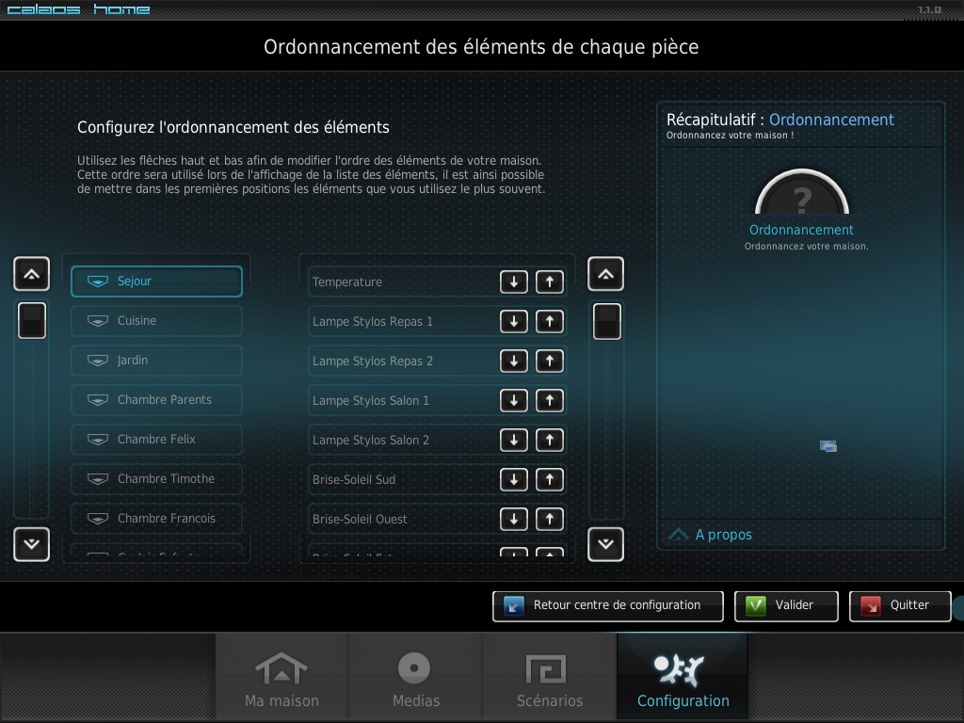
Dance ce menu, vous aurrez accès à l'ordonnace de tout les éléments de la domotique pièce par pièce et vous pourrez ainsi modifier l'ordre d'affichage de ces éléments sur l'écran tactile. Pour modifier l'ordre, il suffit de déplacer les différents éléments à l'aide des flèches.

